Atelier : Les jardins
1-Jardin : quelles représentations ?
Représente « le jardin de tes rêves » dans le cadre ci-dessous :

2-Jardin : quelles définitions ?
Cherche dans un dictionnaire la définition de jardin.
Donc un jardin c’est… :…………………………………………………………………………………………………………………………
…………………………………………………………………………………………………………………………………………………………….
Mais cela peut être aussi :…………………………………………………………………………………………………………………….
…………………………………………………………………………………………………………………………………………………………….
3-Je représente par un schéma les trois composantes de jardin

Un jardin

4-Les différents types de jardins :
A l’aide des panneaux d’exposition sur « les jardins au Moyen-Age », je donne les noms de trois types de jardins différents :
-
-
-
5-Jardin : quelles fonctions ?
Un jardin…Pour quoi faire ?
Complète le tableau suivant :
Un jardin pour : | Fonction :
 | alimentaire
 | Ludique
 | esthétique
essayer | Expérimentale
 | pédagogique
6-Jardin et alimentation
Fais la liste des fruits et légumes que l’on trouve actuellement sur le marché : les fruits et légumes de l’automne.
……………………………………………………………………………………………………………………………………………………………
……………………………………………………………………………………………………………………………………………………………
……………………………………………………………………………………………………………………………………………………………
……………………………………………………………………………………………………………………………………………………………
Souligne en vert ceux qui proviennent de France et en rouge ceux qui ont une provenance internationale.
D’où vient ce que l’on mange ?.................................................................................................................

Le potager : d’où vient le mot ?
La cuisine médiévale :  Les potherbes sont des plantes à cuire dans un pot de terre cuite ;  Les racines sont des plantes dont on peut manger les racines ;  Les légumes secs sont des graines ajoutées au potage ou réduites en farine ;  Les aromates et les condiments servent d’assaisonnement dans les plats ;  Les céréales sont bouillies pour accompagner les potherbes ou utilisées pour fabriquer du pain ; | 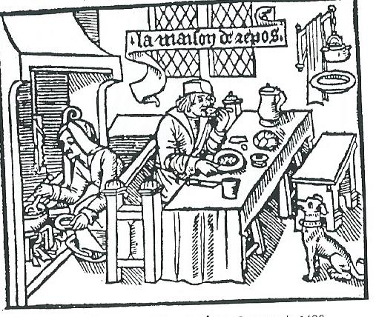
D’après ce document, quelle est l’origine du mot potager ?..................................................................
Ainsi, un potager c’est :………………………………………………………………………………………………………………………

